MgFinal使用手册

版本 ： 1.0
作者 ： 梅刚
日期 ： 2016-05-13
QQ ： 1092017732
http://git.oschina.net/mgang/mgfinal
目录
第一章.快速入门 4
1.1.创建项目 4
1.2.加入mgfinal依赖jar文件 7
1.3.配置web.xml 8
1.4.加入需要的配置文件 8
1.4.1.新建source floder源码文件夹config 8
1.4.2.将配置文件mgfinal.propertis放入 8
8
1.4.3.加入jdbc.properties配置文件 9
1.4.4.加入log4j.properties配置文件 9
1.4.5.加入mybatis核心配置文件 10
1.5.创建mg_user表 12
1.6.加入测试代码 12
1.6.1.建立测试包 12
1.6.2.建立测试类 12
1.6.2.1.index.jsp 13
1.6.2.2.IndexAction.java 13
1.6.2.3.加入页面 13
1.7.启动项目 14
1.8.输入访问路径 14
第二章.控制跳转 15
2.1.实现原理 15
2.2.功能支持 15
2.2.1.增强request 15
2.2.2.增强参数封装 15
2.2.3.增强response 16
2.3.实例代码 16
2.4.附上demo代码 17
第三章.依赖注入 19
3.1.实现原理 19
3.2.实现方式 19
3.3.提供2中容器 19
3.4.实例代码 20
第四章.mybatis的ORM拓展 21
4.1.集成初衷 21
4.2.功能支持 21
4.3.功能试用 22
4.3.1.基于动态sql的CRUD方法的使用 22
4.3.2.事务支持调用 23
4.3.3.数据源支持 23
4.3.4.基于mybatis-ext实现的对象的CRUD方法 25
4.3.5.pagehelper分页 26
4.3.6.基于mybatis-redis实现Mybatis的查询二级缓存 27

第一章.快速入门

1.1.创建项目
现如今多是使用eclipse来做为java的IDE环境。这里就用elipse最新版marks来做演示。
（1）新建Dynamic Web Project动态web工程。
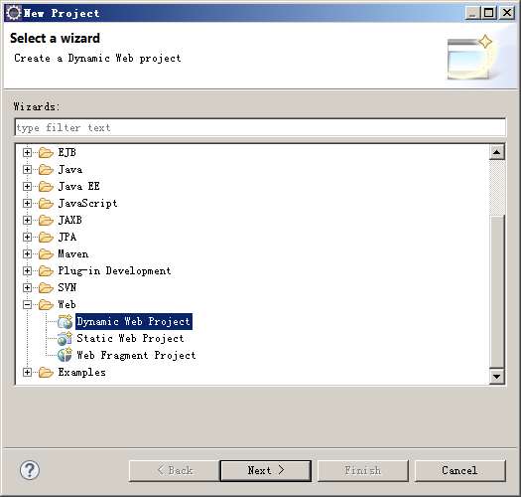

（2）注意使用web module version 3.0，因为mgfinal使用到Servlet3.0.
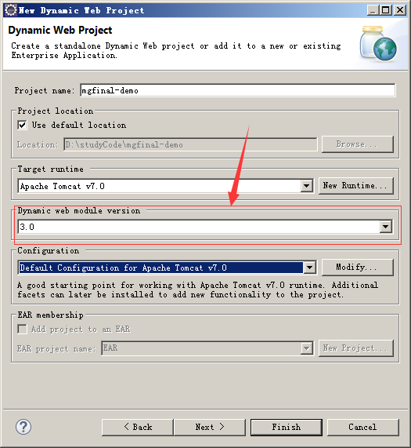

（3）勾上生成web.xml
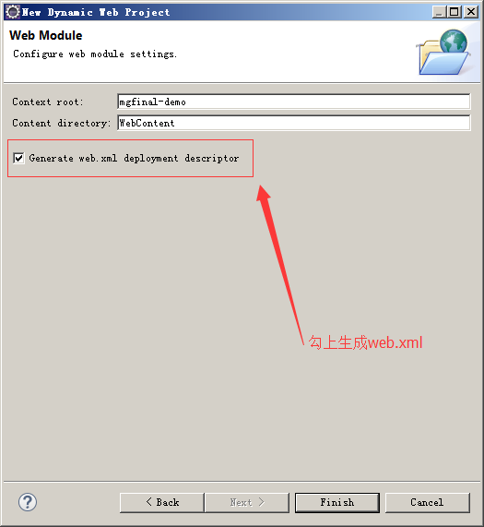

1.2.加入mgfinal依赖jar文件
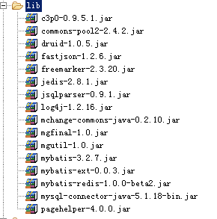
其中有些功能未使用到，可以不用加入，这里加入的是所有可能依赖的jar。
mgfinal依赖的jar文件，需要是添加。
1：mgutil-1.0.jar mgfinal的通用工具集
2：freemarker-2.3.20.jar 支持 FreeMarker 视图类型
3：cos-26Dec2008.jar 支持文件上传功能
4：mysql-connector-java-5.1.20-bin.jar 支持 mysql 数据库
5：druid-1.0.5.jar 支持 Druid 数据库连接池
6：c3p0-0.9.5.1.jar、mchange-commons-java-0.2.10.jar 数据库连接池 c3p0
7：junit-4.10.jar 单元测试
8：fastjson-1.2.6.jar json 操作工具 fastjson
9：log4j-1.2.16.jar 支持 log4j 日志，需要配置类路径下log4j.properties
10：mybatis-3.2.7.jar mybatis主文件支持
11：mybatis-ext-0.0.3.jar 支持mybatis基于对象crud操作
12：mybatis-pagehelper [jsqlparser-0.9.1.jar,pagehelper-4.0.0.jar用来做mybatis分页]
13：mybatis-redis[commons-pool2-2.4.2.jar,mybatis-redis-1.0.0.-beta2.jar,
jedis-2.8.1.jar作为mybatis查询二级缓存]

注意：以上是全部依赖，未使用到的功能，可以不用加入该jar。
如数据源，只需要选择一种。

1.3.配置web.xml
配置启动mgfinal ioc容器
<!-- mgfinal ioc 启动 -->
<listener>
<listener-class>com.mgfinal.core.ioc.context.IocListener</listener-class>
</listener>

1.4.加入需要的配置文件

1.4.1.新建source floder源码文件夹config

1.4.2.将配置文件mgfinal.propertis放入
#mgwork框架配置文件
#网页存放文件夹前缀
mgfinal.webfolder.prefix = /WEB-INF/pages
#网页文件后缀
mgfinal.web.page.stuffix = .html
#默认视图
mgfinal.web.view.type = freemarker
#ioc扫描路径配置，默认src下
mgfinal.ioc.scan.package = com
#mgioc容器类型 map,redis,默认是map
mgfinal.ioc.type = map
#redis服务主机
mgfinal.ioc.redis.host = localhost
#redis服务端口
mgfinal.ioc.redis.port = 6379

其中有些配置可能没有用到，但是是会有用的。这是1.0版本比较全的配置文件。

1.4.3.加入jdbc.properties配置文件
#mysql#
username=root
password=
driver=com.mysql.jdbc.Driver
url=jdbc:mysql://127.0.0.1:3306/test?autoReconnect=true&useUnicode=true&characterEncoding=UTF8

需要根据自己的数据库，做相应调整。

1.4.4.加入log4j.properties配置文件
主要是用来做日志输出的。包括配置数据mybatis执行的sql语句。
log4j.rootLogger=DEBUG, Console

#Console
log4j.appender.Console=org.apache.log4j.ConsoleAppender
log4j.appender.Console.layout=org.apache.log4j.PatternLayout
log4j.appender.Console.layout.ConversionPattern=%-d{yyyy-MM-dd HH:mm:ss} - %m%n

freemarker.cache = ERROR

log4j.logger.java.sql.ResultSet= DEBUG
log4j.logger.org.apache=ERROR
log4j.logger.java.sql.Connection=INFO
log4j.logger.java.sql.Statement=DEBUG
log4j.logger.java.sql.PreparedStatement=DEBUG

1.4.5.加入mybatis核心配置文件
名字是mybatis.xml。
<?xml version="1.0" encoding="UTF-8" ?>
<!DOCTYPE configuration PUBLIC "-//mybatis.org//DTD Config 3.0//EN" "http://mybatis.org/dtd/mybatis-3-config.dtd">
<configuration>
<properties resource="jdbc.properties"/>
<!-- 分页插件 -->
<plugins>
<plugin interceptor="com.github.pagehelper.PageHelper">
<property name="dialect" value="mysql"/>
<property name="pageSizeZero" value="true"/>
<property name="reasonable" value="true"/>
</plugin>
</plugins>
<environments default="development">
<environment id="development">
<transactionManager type="JDBC" />
<!-- mybatis提供的数据源 -->
<dataSource type="POOLED">
<property name="driver" value="${driver}" />
<property name="url" value="${url}" />
<property name="username" value="${username}" />
<property name="password" value="${password}" />
</dataSource>
</environment>
</environments>
</configuration>

1.5.创建mg_user表
表结构如下：（mg_user.sql执行可以获得）
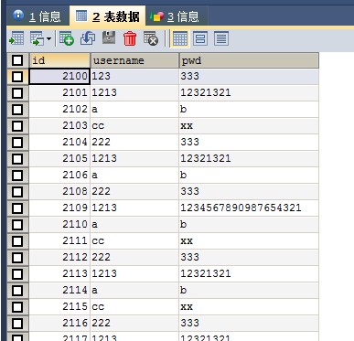

1.6.加入测试代码

1.6.1.建立测试包
com.demo.action -- action包
com.demo.service -- service包
com.demo.dao -- dao包
com.demo.vo -- vo包

1.6.2.建立测试类

1.6.2.1.index.jsp
首先因为在web.xml中配置的入口是index.jsp，先在webcontent下加入index.jsp文件。
内容如下，作用让其跳转到index.do/index首页。
<%@ page language="java" contentType="text/html; charset=utf-8"
pageEncoding="utf-8"%>
<jsp:forward page="index.do/index"></jsp:forward>

1.6.2.2.IndexAction.java
package com.demo.action;

import javax.servlet.annotation.WebServlet;

import com.mgfinal.core.mvc.core.MGWorkServlet;
@WebServlet("/index.do/*")
public class IndexAction extends MGWorkServlet{

/**
*
*/
private static final long serialVersionUID = 1L;

public String index(){

return "index";
}

}

1.6.2.3.加入页面
在web-info下建立pages目录，并添加index.html页。
<!doctype html>
<meta charset="utf-8"/>
<title>welcome mgfinal</title>

欢迎来到mgfinal！

1.7.启动项目
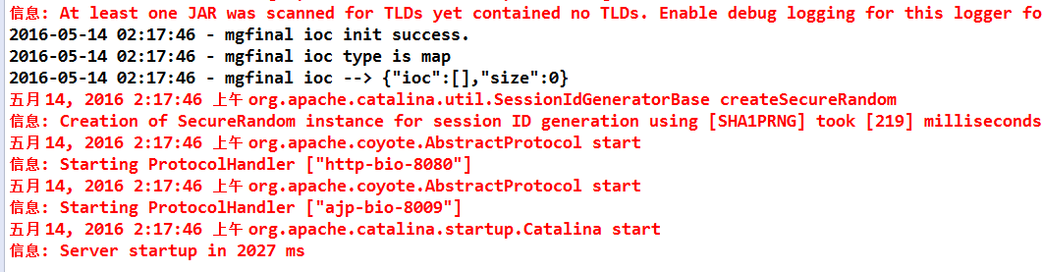
启动成功。

1.8.输入访问路径
http://localhost:8080/mgfinal-demo/

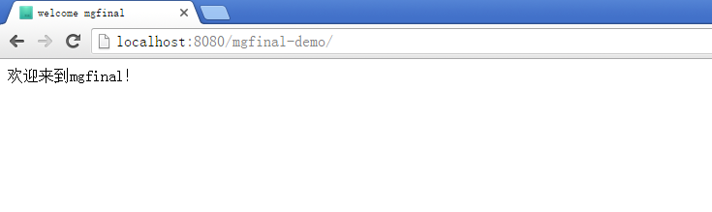

第二章.控制跳转

2.1.实现原理
基于Servlet3.0的注解方式，来实现配置请求。然后通过反射获取/a/b/c.do/*来匹配Action，/*表示进入该Action中的方法名，并实现跳转。

2.2.功能支持
支持表单封装mgf2Object，mgf2Json，mgf2Map方法。

支持跳转模板渲染，renderJsp，renderFreemarker，renderJson等。默认模板，支持直接返回字符串来跳转。
支持ajax请求处理ajaxJsonSuccess,ajaxJsonError。
对request，response通用方法的一些增强。

2.2.1.增强request
方法 | 备注
void setAttr(String key,Object v) | 实现req.setAttribute，设置参数。
Object getAttr(String key) | 实现req.getAttribute，获取参数。
void setSessionAttr(String key,Object v) | 实现session.setAttribute,设置会话参数。
Object getSessionAttr(String key) | 实现session.getAttribute，获取会话参数。
String getPara(String key) | 实现req.getParameter，请求参数获取。
Integer getParaToInt(String key) | 实现请求参数获取转int型。
Float getParaToFloat(String key) | 实现请求参数获取转float型。
Double getParaToDouble(String key) | 实现请求参数获取转double型。

2.2.2.增强参数封装
方法 | 备注
Object mgf2Object(Class c) | 实现将请求参数封装为对象c。
JSONObject mgf2Json() | 事项将请求参数封装为json对象。
Map<String,String> mgf2Map() | 事项将请求参数封装为map
注意：//checkbox , mutli select的属性会转成逗号间隔的字符串

2.2.3.增强response
方法 | 备注
void ajaxJsonSuccess(Object obj) | 具体返回：  {‘state’:200,’data’:obj,’msg’:’操作成功’};
void ajaxJsonError(Object obj) | 具体返回：  {‘state’:0,’data’:obj,’msg’:’操作失败’};
void renderJson(Object obj) | 为请求响应json数据
void renderJsp(String view) | 渲染模板视图，jsp.
void renderFreemarker(String tpl) | 渲染模板视图，freemarker.
注意：render方法和默认的return “index”,是会有默认前缀和后缀的支持的。配置在mgfinal.properties中的：
#网页存放文件夹前缀
mgfinal.webfolder.prefix = /WEB-INF/pages
#网页文件后缀
mgfinal.web.page.stuffix = .html
#默认视图
mgfinal.web.view.type = freemarker

2.3.实例代码
@WebServlet("/index.do/*")
public class IndexAction extends MGWorkServlet

这个是IndexAction的类头，使用Servlet3.0的配置注解，@WebServlet来完成servlet的配置。
所以mgfinal的Action 实际上就是servlet的，其速度是最接近servlet的，也可以说是最快的响应。（大家都了解，struts2使用拦截器来实现Action，这样的速率是非常慢的，从响应上来说。）
public String index(){
return "index";
}

以上是mgfinal中Action的一个方法，类似strut2中的。其中HttpServletRequest和HttpServletResponse对象都能继承得到，并拥有上述增加的方法功能。可以完成表单参数封装，插入request,session等值，后跳转到指定页面。
其中return “index”;就是默认的跳转，如果mgfinal.properties中配置的是/WEB-INF/pages，后缀.html和模板是freemarker的话，就会跳转到/WEB-INF/pages/index.html的freemarker视图页。

2.4.附上demo代码
package mg.test;
import java.util.ArrayList;
import java.util.Date;
import java.util.List;
import javax.servlet.annotation.WebServlet;
import org.apache.tomcat.util.security.MD5Encoder;
import com.alibaba.fastjson.JSONObject;
import mg.mvc.core.MGWorkServlet;
@WebServlet("/test.mg/*")
public class TestServlet extends MGWorkServlet{
private static final long serialVersionUID = 1L;
public String index(){
return "index";
}
/**
* test1方法
* @return 跳转到test1.html
*/
public String test1(){
return "test1";
}
/**
* test2方法
* @return 跳转到test2.html
*/
public String test2(){
return "test2";
}
public String wrapfrm(){
this.setSessionAttr("time", new Date().toLocaleString());
User u = (User) mgf2Object(User.class);
this.setAttr("user", u);
return "freemarker/demo1";
}

public void testjsp(){
this.setSessionAttr("time", new Date().toLocaleString());
User u = new User();
u.setAge(12);
u.setBirthday(new Date());
u.setHobby("长街，跳水");
u.setPassword(MD5Encoder.encode("123456".getBytes()));
u.setUsername("xiaogang");
this.setAttr("user", u);
renderJsp("jsp/demo");
}
public void testfreemarker(){
this.setSessionAttr("time", new Date().toLocaleString());
List<User> list = new ArrayList<User>();
for(int i=0;i<10;i++){
User u = new User();
u.setAge(12+i);
u.setBirthday(new Date());
u.setHobby("长街，跳水");
u.setPassword(Math.random()+"");
u.setUsername("xiaogang"+i);
list.add(u);
}
this.setAttr("ulist", list);
this.renderFreemarker("freemarker/demo");
}
public void testAjax(){
JSONObject json = this.mgf2Json();
this.ajaxJsonSuccess(json);
}
}

第三章.依赖注入

3.1.实现原理
依赖注入其实做的事很简单，就是在项目启动时，将一些常用的对象单例到一个管理容器中，然后等到要用的时候，注入到对象的属性中使用即可。
这样做，能够省掉java虚拟机频繁地创建对象，释放对象内存的操作，优化性能。
还有，mgfinal采用的是运行时注入的方式，这样就支持多并发操作了。所谓运行时注入，就是当一个类中的属性要被使用时，就会通过容器来注入。这样做的缺点在于，会有频繁的注入操作，但是因为容器都是基于内存的，速度也是很快的，可以忽略不计。

3.2.实现方式
基于注解@ToBean和@UseBean这2个注解。

@ToBean是类注解，使用该注解的类，会在项目启动时，初始化到容器中，项目关闭时，释放掉容器资源。
@UseBean是属性注解，使用该注解的类，会在对象实例化的时候根据对象类型，从容器中注入到属性，不用自己new了。

说明：对于mgfinal来说，action是交个tomcat管理的，service,dao等是ioc容器管理的。所以当action被创建时，会递归注入其使用到的service,dao等属性。

3.3.提供2中容器
一种传统的Map容器，一种Redis容器。利用redis高效的读写性能来做容器，可以提供mgfinal的bean容器的性能，从而达到更大的体积。
默认map容器，通过mgfinal.properties配置文件中：
#mgfinal容器类型 map,redis,默认是map
mgfinal.ioc.type = map

切换到redis容器：
首先修改mgfinal.ioc.type = redis，然后配置redis服务连接，默认是0号数据库，后面的mybatis redis查询缓存使用1号数据库，然后开启redis服务。

#redis服务主机
mgfinal.ioc.redis.host = localhost
#redis服务端口
mgfinal.ioc.redis.port = 6379

3.4.实例代码
@WebServlet("/test.do/*")
public class TestAction extends MGWorkServlet{
@UseBean
private DemoService demoService;

@ToBean
public class DemoService extends BaseService{
@UseBean
private DemoDao demoDao;
}

@ToBean
public class DemoDao extends BaseDaoImpl<Demo>

第四章.mybatis的ORM拓展

4.1.集成初衷
本来说自己实现一个orm框架集成到mgfinal中的，但是这是一个大的工程。然后，看到当今的mybatis强大的生命力，就决定集成mybatis作为mgfinal的orm层了。

4.2.功能支持
基于mybatis的orm层，为了提高开放速度，提供了很多常用方法。
支持如下：
①基于动态sql的CRUD方法。
②对事务的支持。
③对druid,c3p0数据源的支持。
④基于mybatis-ext实现的对象的CRUD方法。
⑤基于pagehelper实现的分页方法。
⑥基于mybatis-redis实现Mybatis的查询二级缓存。

方法 | 备注
1.基于动态sql的CRUD方法
T selectOne(String id,Object p) | 查询一个对象  @param id 带namespace的sql的id  @param p sql的参数  @return 结果
List<T> selectList(String id,Object p) | 查询对象集合
List<Map<String,Object>> selectListMap(String id,Object p) | 查询map集合
Map<String,Object> selectMap(String id,Object p) | 查询map对象
Integer selectForInt(String id,Object p) | 查询int列数据
String selectForString(String id,Object p) | 查询string列数据
Object query(String id,Object p) | 通用查询方法
int ddl(String id,Object p) | 通用DDL方法
int insert(String id,Object p) | 保存数据方法
int delete(String id,Object p) | 删除数据方法
int update(String id,Object p) | 更新数据方法
2.对事务的支持
void start() | 开启事务
void ddlTx(String id,Object p) | 带事务DDL操作
void end() | 提交事务
3.基于mybatis-ext实现的对象的CRUD方法
void save(T obj,Class clazz) | 保存对象
void saveList(List<T> obj,Class clazz) | 保存list对象
void update(T obj,Class clazz) | 更新对象
void delete(T obj,Class clazz) | 删除对象
T one(String key,Object val,Class clazz) | 通过where key = vlaue 来查询对象
T one(T condition,Class clazz) | 通过对象属性and条件来查询对象
List<T> list(T condition,Class clazz) | 通过对象条件来查询对象list
List<T> page(Class clazz,int pageNo,int size,T condition,String ...columns) | 对象分页方法
int count(T condition,Class clazz) | 通过对象条件查询记录数
4.基于pagehelper实现的分页方法
PageInfo<T> selectPage(String id,Object p,HttpServletRequest req) | 查询分页方法

4.3.功能试用
首先得配置mybatis，加入demo的mapper。
让dao层集成BaseDaoImpl类，就可以获得对mybatis的增强了。

4.3.1.基于动态sql的CRUD方法的使用
DemoService的方法
public Demo show(){
String id = "1";
return (Demo)this.demoDao.selectOne("com.demo.vo.Demo.showId",id);
}

<mapper namespace="com.demo.vo.Demo">
<select id="showId" resultType="com.demo.vo.Demo">
select * from mg_user where id=#{id}
</select>
</mapper>

4.3.2.事务支持调用
public void add2Demo() {
Map<String, Object> p = new HashMap<String, Object>();
p.put("pwd", new Date().toLocaleString());
p.put("username", UUID.randomUUID().toString().substring(0, 10));
//开启事务
this.demoDao.start();
//操作1
this.demoDao.ddlTx("com.demo.vo.Demo.addDemo", p);
//操作2
this.demoDao.ddlTx("com.demo.vo.Demo.addDemo", p);
//提交事务
this.demoDao.end();
}

<insert id="addDemo">
insert into mg_user(username,pwd) values(#{username},#{pwd})
</insert>

4.3.3.数据源支持
C3P0:
①添加jar包支持c3p0-0.9.5.1.jar和mchange-commons-java-0.2.10.jar
②mybatis.xml配置文件中，配置数据源如下
<dataSource type="com.mgfinal.core.mybatis.ds.C3P0DataSourceFactory">
<property name="driverClass" value="${driver}" />
<property name="jdbcUrl" value="${url}" />
<property name="user" value="${username}" />
<property name="password" value="${password}" />
<property name="idleConnectionTestPeriod" value="60" />
<property name="maxPoolSize" value="20" />
<property name="maxIdleTime" value="600" />
<property name="preferredTestQuery" value="SELECT 1" />
</dataSource>

Driud
①添加jar包支持druid-1.0.5.jar
②mybatis.xml配置文件中，配置数据源如下
<!-- druid数据源 -->
<dataSource type="com.mgfinal.core.mybatis.ds.DruidDataSourceFactory">
<!-- 基本属性 url、user、password -->
<property name="driver" value="${driver}" />
<property name="url" value="${url}" />
<property name="username" value="${username}" />
<property name="password" value="${password}" />
<!-- 配置初始化大小、最小、最大 -->
<property name="initialSize" value="1" />
<property name="minIdle" value="1" />
<property name="maxActive" value="20" />
<!-- 配置获取连接等待超时的时间 -->
<property name="maxWait" value="60000" />
<!-- 配置间隔多久才进行一次检测，检测需要关闭的空闲连接，单位是毫秒 -->
<property name="timeBetweenEvictionRunsMillis" value="60000" />
<!-- 配置一个连接在池中最小生存的时间，单位是毫秒 -->
<property name="minEvictableIdleTimeMillis" value="300000" />
<property name="validationQuery" value="SELECT 'x'" />
<property name="testWhileIdle" value="true" />
<property name="testOnBorrow" value="false" />
<property name="testOnReturn" value="false" />
<!-- 打开PSCache，并且指定每个连接上PSCache的大小 -->
<property name="poolPreparedStatements" value="true" />
<property name="maxPoolPreparedStatementPerConnectionSize" value="20" />
</dataSource>

4.3.4.基于mybatis-ext实现的对象的CRUD方法
首先要加入mybatis-ext的jar包支持，然后配置实体对应表。
@TableName(name="mg_user")
public class Demo implements Serializable

然后就可以使用ext的curd方法了。
public void save(){
Demo d = new Demo();
d.setPwd("123456");
d.setUsername("mybatis1234");
this.demoDao.save(d, Demo.class);
}
public void delete(){
Demo d = this.demoDao.one("id", 2107, Demo.class);
this.demoDao.delete(d, Demo.class);
}
public List<Demo> selectList(){
Demo d = new Demo();
d.setUsername("123");
return this.demoDao.list(d, Demo.class);
}
public void update(){
Demo d = this.demoDao.one("id", 2109, Demo.class);
d.setPwd("1234567890987654321");
this.demoDao.update(d, Demo.class);
}
public List<Demo> page(int pageNo,int size,Demo condition) {
return this.demoDao.page(Demo.class, pageNo,size, condition);
}
public int count() {
return this.demoDao.count(null, Demo.class);
}

4.3.5.pagehelper分页
加入pagehelper的jar包支持，然后在mybatis.xml配置文件中加入分页插件支持：
<!-- 分页插件 -->
<plugins>
<plugin interceptor="com.github.pagehelper.PageHelper">
<property name="dialect" value="mysql"/>
<property name="pageSizeZero" value="true"/>
<property name="reasonable" value="true"/>
</plugin>
</plugins>

public PageInfo<Demo> selectPage(HttpServletRequest request) {
return this.demoDao.selectPage("com.demo.vo.Demo.showAll", null, request);
}

<select id="showAll" resultType="com.demo.vo.Demo">
select * from mg_user
</select>

下图是demo的截图：

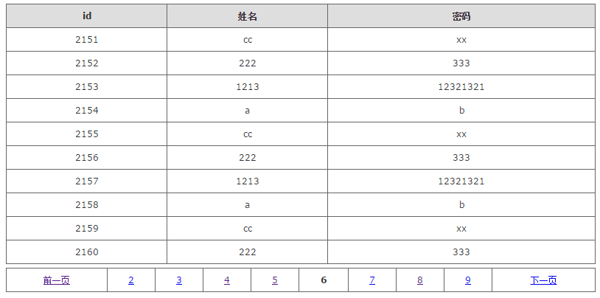

4.3.6.基于mybatis-redis实现Mybatis的查询二级缓存
加入Mybatis-redis的jar包支持，然后开启Mybatis自身提供的缓存做为一级缓存，卡其redis服务，做为mybatis的查询2级缓存。
开启一级缓存，在mybatis.xml配置文件中加入配置：
<settings>
<!-- 这个配置使全局的映射器启用或禁用缓存 -->
<setting name="cacheEnabled" value="true" />
<!-- 对于未知的SQL查询，允许返回不同的结果集以达到通用的效果 -->
<setting name="multipleResultSetsEnabled" value="true" />
<!-- 配置默认的执行器。SIMPLE 执行器没有什么特别之处。REUSE 执行器重用预处理语句。BATCH 执行器重用语句和批量更新 -->
<setting name="defaultExecutorType" value="REUSE" />
<!-- 全局启用或禁用延迟加载。当禁用时，所有关联对象都会即时加载。 -->
<setting name="lazyLoadingEnabled" value="false" />
<setting name="aggressiveLazyLoading" value="true" />
<!-- <setting name="enhancementEnabled" value="true"/> -->
<!-- 设置超时时间，它决定驱动等待一个数据库响应的时间。 -->
<setting name="defaultStatementTimeout" value="25000" />
</settings>

开启redis二级缓存:
在类路径下添加redis.properties配置文件，来连接redis数据库作为二级缓存容器。
#使用redis的第2个数据库来做mybatis查询缓存
host=localhost
port=6379
connectionTimeout=5000
soTimeout=5000
password=
#选择数据库，0被mgwork-ioc占用
database=1
clientName=

注意，redis的0数据库可能会被mgfinal - ioc占用。
然后再在需要使用缓存的Mapper中加上缓存开启配置：
<mapper namespace="com.demo.vo.Demo">
<!-- redis缓存 -->
<cache type="org.mybatis.caches.redis.RedisCache" />
</mapper>

如此，redis二级缓存就会生效，提升数据库查询效率了。

